КВАЛІФІКАЦІЙНА РОБОТА

КРФМБ.122.041.001.2026.ПЗ

ХОМЧУКА ДМИТРА ОЛЕКСАНДРОВИЧА

ЖИТОМИРСЬКИЙ АГРОТЕХНІЧНИЙ ФАХОВИЙ КОЛЕДЖ
Відділення інженерної інфраструктури та комп'ютерних наук
Циклова комісія спеціальності «Комп’ютерні науки»

Реєстраційний № _______
Дата реєстрації ________

РОЗРОБКА ВЕБ-ДОДАТКУ «МІЙ СПИСОК СПРАВ»

Пояснювальна записка
до кваліфікаційної роботи
здобувача фахової передвищої освіти
галузі знань 12 Інформаційні технології
спеціальності 122 Комп’ютерні науки
освітньо-професійної програми Комп’ютерні науки
кваліфікації фахового молодшого бакалавра з
комп’ютерних наук
групи П-41
ХОМЧУКА Дмитра Олександровича

Керівник:
ГАБРІЙЧУК Наталя Ігорівна

2026
РЕФЕРАТ
Пояснювальна записка: 59 сторінок, 11 рисунків, 10 джерел.
КЛЮЧОВІ СЛОВА: ВЕБ‑ДОДАТОК, FULL‑STACK, HTTP‑ONLY COOKIES, JWT, NODE.JS, POSTGRESQL, PRISMA, REACT, TYPESCRIPT, UX/UI
Об’єкт дослідження — процес організації та управління персональними завданнями користувачів у веб‑середовищі.
Предмет дослідження — розробка безпечного та зручного веб‑додатку для планування справ із використанням сучасних технологій клієнт‑серверної архітектури.
Мета роботи — створення full‑stack веб‑додатку «Мій список справ», який забезпечує реєстрацію користувачів, авторизацію, створення, редагування, перегляд і видалення завдань, а також захист даних за допомогою сучасних механізмів автентифікації.
У ході роботи проведено аналіз предметної області, визначено вимоги та обґрунтовано вибір технологій: Node.js + Express, React, TypeScript, Prisma ORM з базою PostgreSQL, а також JWT і HTTP-Only cookies для безпечної авторизації.
Спроєктовано архітектуру додатку, базу даних із сутностями User та Task, розроблено REST-API з повним CRUD-функціоналом та клієнтський інтерфейс із маршрутизацією через React Router та інтеграцією Axios.
Результатом роботи є веб-додаток, який дозволяє користувачам ефективно керувати власними завданнями, фільтрувати їх за статусом, дедлайном і пріоритетом, а також зберігати дані у захищеній базі.

ЗМІСТ
ПЕРЕЛІК УМОВНИХ ПОЗНАЧЕНЬ, СИМВОЛІВ, ОДИНИЦЬ, СКОРОЧЕНЬ І ТЕРМІНІВ 4
ВСТУП 5
1 АНАЛІЗ ТЕХНЛОГІЙ ДЛЯ РОЗРОБКИ ВЕБ-ДОДАТКУ «МІЙ СПИСОК СПРАВ» 7
1.1 Постановка основної задачі проекту 7
1.2 Вибір технологій для розробки веб-додатку 8
1.3 Висновки до розділу 1 10
2 ПРОЄКТУВАННЯ ВЕБ-ДОДАТКУ «МІЙ СПИСОК СПРАВ» 12
2.1 Аналіз вимог та потреб веб-додатку 12
2.2 Функціональні вимоги 12
2.3 Нефункціональні вимоги 13
2.4 Дослідження конкурентів 15
2.5 Визначення вимог до користувацького інтерфейсу 15
2.6 Дизайн інтерфейсу користувача 16
2.7 Висновки до розділу 2 17
3 РОЗРОБКА ВЕБ-ДОДАТКУ «МІЙ СПИСОК СПРАВ» 19
3.1 Структура веб-додатку 19
3.2 Структура веб-додатку 22
3.3 Технічна реалізація веб-додатку "Мій список справ" 28
3.4 Висновки до розділу 3 55
ВИСНОВКИ 57
СПИСОК ВИКОРИСТАНИХ ДЖЕРЕЛ ТА ЛІТЕРАТУРИ 59

ПЕРЕЛІК УМОВНИХ ПОЗНАЧЕНЬ, СИМВОЛІВ, ОДИНИЦЬ, СКОРОЧЕНЬ І ТЕРМІНІВ
API – Application Programming Interface (інтерфейс програмування застосунків).
Axios – HTTP-клієнт для виконання запитів до API.
Express – мінімалістичний веб-фреймворк для Node.js.
HTTP Only cookies – спеціальні cookies, доступні лише серверу, що підвищують безпеку.
JWT – JSON Web Token (стандарт для створення цифрових токенів автентифікації).
Lucide React – бібліотека сучасних векторних іконок для React.
MVVM – Model-View-ViewModel (шаблон проєктування для розділення логіки та інтерфейсу).
Node.js – середовище виконання JavaScript на сервері.
ORM – Object-Relational Mapping (технологія відображення об’єктів у реляційні таблиці).
PostgreSQL – потужна реляційна система управління базами даних.
Prisma – сучасний ORM для Node.js та TypeScript.
React – бібліотека для створення інтерфейсів користувача.
React Router – бібліотека для маршрутизації у React-додатках.
REST – Representational State Transfer (архітектурний стиль побудови веб-сервісів).
SQL – Structured Query Language (мова запитів до баз даних).
TypeScript – мова програмування, надмножина JavaScript зі статичною типізацією.
UI – User Interface (користувацький інтерфейс).
UX – User Experience (досвід користувача).
XSS – Cross-Site Scripting (атака на веб-додатки через виконання шкідливого коду).

ВСТУП
У сучасному суспільстві ефективне управління часом та власними обов’язками є ключем до продуктивності та зниження рівня стресу. Організація повсякденних завдань потребує структурованого підходу, а цифрові інструменти стають невід’ємними помічниками в цьому процесі. Попри наявність багатьох рішень, існує потреба в зручному, безпечному та функціональному веб-додатку для особистого планування, який інтегрує сучасні підходи до автентифікації та зберігання даних.
Моя кваліфікаційна робота присвячена розробці повноцінного веб-додатку «Мій список справ». Це full-stack рішення, що складається з серверної частини та клієнтського інтерфейсу. Додаток дозволяє користувачам реєструватися, входити в особистий кабінет, а також безпечно створювати, переглядати, редагувати, організовувати та відзначати виконані завдання.
Основна мета – створити сучасний, безпечний та зручний веб-додаток, який забезпечить. Повноцінну систему користувачів: реєстрацію, вхід та захист даних за допомогою надійної авторизації. Повний CRUD-функціонал для завдань: створення, читання, оновлення та видалення справ з можливістю вказівки дедлайнів, описів та статусів. Зручну організацію: фільтрацію, пошук та наочне відображення активних та виконаних завдань. Надійне та структуроване зберігання даних: кожен користувач має доступ лише до своїх завдань.
Для реалізації проєкту використано сучасний стек технологій:
Серверна частина: Серверний фреймворк: Node.js з Express для створення швидкого та масштабованого API. Мова: TypeScript для підвищення надійності та підтримки коду завдяки статичній типізації. Авторизація та безпека: Реалізовано JWT (JSON Web Token) авторизацію. Для підвищення безпеки токени зберігаються у HTTP-Only cookies, що захищає їх від перехоплення клієнтським JavaScript (XSS-атаки). Паролі користувачів надійно хешуються за допомогою бібліотеки Argon2.
База даних та ORM: Використано Prisma як сучасний ORM для зручної та типобезпечної роботи з базою даних PostgreSQL, що дозволяє легко моделювати сутності User та Task та керувати зв’язками між ними.
Клієнтська частина: Бібліотека: React для побудови динамічного та компонентного інтерфейсу користувача. Маршрутизація: React Router для реалізації навігації між сторінками додатку. HTTP-клієнт: Axios для виконання запитів до Backend API. Axios автоматично включає cookies у кожен запит, що забезпечує безперебійну авторизовану сесію. Іконки: Lucide React для використання сучасних та естетичних векторних іконок в інтерфейсі.
Розробка цього full-stack веб-додатку спрямована на створення не просто інтерфейсу для списку справ, а на безпечну та масштабовану систему персонального планування. Вона демонструє повний цикл розробки сучасного веб-застосунку: від проектування бази даних та реалізації безпечного Backend API до створення зручного та інтерактивного Frontend-інтерфейсу.

1 АНАЛІЗ ТЕХНЛОГІЙ ДЛЯ РОЗРОБКИ ВЕБ-ДОДАТКУ
«МІЙ СПИСОК СПРАВ»

1.1 Постановка основної задачі проекту
Завданням даного проєкту є створення зручного, продуктивного та безпечного веб-додатку для управління персональними завданнями, який дозволить користувачам ефективно планувати свій час, організовувати щоденні обов’язки та відстежувати прогресс.
Для досягнення цієї мети необхідно реалізувати такі завдання:
1. Аналіз потреб користувачів та вимог до системи: Дослідити основні сценарії використання застосунку для планування завдань. Визначити критерії успіху: швидкість додавання справ, наочність інтерфейсу, надійність зберігання даних та безпеку особистої інформації. Сформулювати функціональні вимоги: система реєстрації та авторизації, повний CRUD для завдань, можливість відмічати виконання, фільтрація за статусом.
2. Розробка архітектури full-stack застосунку: Спроєктувати архітектуру клієнтської (Frontend) та серверної (Backend) частини. Визначити ключові компоненти системи:
Backend: RESTful API на базі Node.js та Express, модуль аутентифікації з використанням JWT та HTTP-Only cookies, модуль роботи з завданнями.
Frontend: Односторінковий додаток на React, структура компонентів, система стану для керування даними.
База даних: Визначення сутностей та їхніх взаємозв’язків.
3. Проєктування інтерфейсу користувача: Створити інтуїтивно зрозумілий, мінімалістичний та фокусований на продуктивності інтерфейс. Забезпечити зручну навігацію між основними розділами: головна панель із списками завдань, форма створення/редагування, сторінка профілю користувача. Важливим аспектом є швидкість взаємодії та мінімалізм.

4. Реалізація функціоналу застосунку:
Backend: Розробити серверну частину з використанням Node.js, Express та TypeScript. Реалізувати надійну систему автентифікації на основі JWT з передачею токена через HTTP-Only cookie та хешуванням паролів за допомогою Argon. Для роботи з даними використати Prisma як сучасний ORM для структурованої бази даних.
Frontend: Реалізувати клієнтську частину на React з використанням TypeScript для типобезпеки. Організувати маршрутизацію за допомогою React Router. Для взаємодії з API використати Axios, який автоматично обробляє cookies для авторизованих запитів. Застосувати Lucide React для додавання інтуїтивних іконок в інтерфейсі.
5. Тестування та вдосконалення: Провести комплексне тестування застосунку. Перевірити коректність роботи всіх API-ендпоінтів, функціональність інтерфейсу користувача, безпеку авторизації, а також зручність користування. Виявити, усунути потенційні помилки та оптимізувати продуктивність.
Результатом виконання цих завдань стане повноцінний, готовий до використання full-stack веб-додаток для управління завданнями. Даний проєкт продемонструє практичне застосування сучасного стеку веб-розробки для вирішення конкретної прикладної задачі - підвищення особистої ефективності та організації.

1.2 Вибір технологій для розробки веб-додатку
Клієнтська частина:
1. React. Провідна бібліотека для створення користувацьких інтерфейсів. Дозволяє будувати динамічні, компонентні односторінкові застосунки з високою швидкодією та можливістю перевикористання коду. Є оптимальним вибором для інтерактивних інтерфейсів, таких як список справ.
2. TypeScript. Надмножина JavaScript, що додає статичну типізацію. Її використання значно підвищує надійність коду, дозволяє виявляти помилки на етапі розробки та покращує підтримку великих проєктів, забезпечуючи чіткі контракти між компонентами та API.
3. React Router. Стандартна бібліотека для навігації в React-додатках. Дозволяє реалізувати зручну маршрутизацію між різними сторінками додатку без перезавантаження сторінки.
4. Axios. Надійний HTTP-клієнт для браузера. Використовується для виконання всіх запитів до серверного API. Його основна перевага в даному контексті – автоматична робота з cookies, що критично важливо для нашої схеми авторизації.
5. Lucide React. Бібліотека елегантних та зрозумілих векторних іконок з відкритим кодом. Використовується для візуалізації дій та покращення загальної зрозумілості інтерфейсу.
Серверна частина:
1. Node.js. JavaScript-рушій для серверної розробки. Забезпечує високу продуктивність завдяки неблокуючій, асинхронній архітектурі, що ідеально підходить для обробки великої кількості одночасних запитів від клієнтської частини.
2. Express. Мінімалістичний, гнучкий та швидкий веб-фреймворк для Node.js. Використовується для побудови логіки RESTful API, обробки маршрутів, запитів та відповідей. Є стандартом де-факто для створення серверів на Node.js.
3. TypeScript. Використання TypeScript на сервері забезпечує ту саму перевагу типобезпеки, що і на клієнті. Це дозволяє уникнути типових помилок при роботі з об'єктами запитів/відповідей та моделями бази даних.
4. JWT + HTTP-Only Cookies. Для реалізації безпечної сесії користувача. JWT використовується як стандарт для створення цифрових підписаних токенів. Їх зберігання в HTTP-Only cookies є ключовим елементом безпеки, оскільки захищає токен від викрадення через XSS-атаки, роблячи його недоступним для клієнтського JavaScript.
5. Argon2. Сучасний алгоритм хешування паролів, що визнаний найкращим у своєму класі. Використовується для безпечного зберігання паролів користувачів у базі даних. Є значно безпечнішим за застарілі алгоритми на кшталт MD5 чи SHA-1.
6. Prisma. Сучасний ORM (Object-Relational Mapper) для TypeScript і Node.js. Забезпечує типобезпечний доступ до бази даних, інтуїтивний API для запитів, автоматичну генерацію типів на основі схеми даних. Спрощує роботу з реляційними даними (користувачі, завдання та їх зв'язки).
7. База даних PostgreSQL. Використання структурованої реляційної бази даних забезпечує цілісність даних, надійність та можливість ефективних зв'язків між сутностями User і Task. Prisma дозволяє абстрагуватися від конкретної СУБД, залишаючи вибір за розробником.

1.3 Висновки до розділу 1
Створення full-stack веб-додатку для управління завданнями є ефективним прикладним рішенням для підвищення особистої продуктивності та організації часу. Під час аналітичного етапу було чітко сформовано основні завдання та визначено технологічний стек, що відповідає сучасним стандартам веб-розробки.
Спочатку було проаналізовано основні потреби користувача та сформовано перелік обов’язкових функцій, серед яких центральне місце займає безпечна система облікових записів та повний набір операцій для керування завданнями. На основі цих вимог була спроєктована архітектура, що поділяє систему на незалежні, але взаємопов’язані компоненти: клієнтський інтерфейс, серверне API та базу даних.
Особливу увагу при виборі технологій було приділено безпеці та надійності. Комбінація JWT для авторизації, HTTP-Only cookies для передачі токена та Argon2 для хешування паролів формує міцний фундамент захисту даних користувачів. Використання TypeScript по всьому стеку суттєво підвищує стійкість системи до помилок.
Обраний стек технологій - React, TypeScript, Node.js, Express, Prisma - є сучасним, добре документованим і підтримуваним співтовариством. Він дозволяє розробляти швидкий, масштабований та зручний у підтримці додаток. Клієнтська частина забезпечує інтерактивний та зручний досвід користувача, тоді як серверна частина гарантує стабільність, безпеку та правильне зберігання даних.
Таким чином, проведений аналіз та обґрунтований вибір інструментів створюють міцну основу для успішної реалізації веб-додатку «Мій список справ», що буде не лише функціональним інструментом, але й демонстрацією грамотного застосування сучасного full-stack стек у практичній розробці.

2 ПРОЄКТУВАННЯ ВЕБ-ДОДАТКУ «МІЙ СПИСОК СПРАВ»

2.1 Аналіз вимог та потреб веб-додатку
Аналіз вимог та потреб є фундаментальним етапом розробки, який визначає функціональність, дизайн та архітектуру системи. Для веб-додатку управління завданнями необхідно було вивчити існуючі підходи до особистої організації, зрозуміти типові сценарії використання та виокремити ключові проблеми, які має вирішувати система. Основні вимоги включають:
• Надання миттєвого доступу до поточного списку завдань;
• Можливість швидкого додавання, редагування, відмітки виконання та видалення справ;
• Зручну організацію завдань;
• Інтуїтивний, мінімалістичний та нефукуючий дизайн;
• Надійне та безпечне зберігання персональних даних;
• Швидкодію та відповідність інтерфейсу.
Визначення цільової аудиторії допомагає сфокусувати функціонал на реальних потребах:
• Студенти та фрілансери: Особи, які працюють з кількома проєктами одночасно та потребують чіткого планування дедлайнів.
• Офісні працівники: Користувачі, яким необхідно структурувати щоденні, тижневі та довгострокові завдання.
• Будь-які люди, що цінують організованість: Широка аудиторія, яка шукає простий цифровий інструмент для заміни паперових блокнотів та розумних списків, з можливістю доступу з будь-якого пристрою.

2.2 Функціональні вимоги
Для забезпечення ефективної роботи користувача з системою були визначені наступні ключові функціональні вимоги, розбиті на модулі:

1. Модуль аутентифікації та авторизації:
Реєстрація нового користувача.
Вхід в систему для існуючих користувачів.
Безпечний вихід з системи .
Захищений доступ: кожен користувач має доступ лише до власних даних.
2. Модуль управління завданнями (основний CRUD):
Створення: Можливість швидко додати нове завдання з назвою та опціональними полями: детальний опис, дата дедлайну, теги/категорії.
Перегляд: Відображення списку всіх завдань користувача. Відображення окремої картки завдання з повною інформацією.
Оновлення: Можливість редагувати будь-яку інформацію про завдання. Можливість відмітити завдання як виконане або активне.
Видалення: Можливість остаточно видалити завдання зі списку.
3. Модуль організації та представлення даних:
Сортування: Можливість сортувати завдання за датою створення або за дедлайном.
Зручний інтерфейс: Чітка візуальна відмінність між виконаними та активними завданнями.
4. Модуль даних:
Наявність RESTful API для всіх операцій над завданнями.
Надійне зберігання даних у структурованій базі даних з двома основними сутностями: User та Task, пов’язаними один-до-багатьох.
Валідація вхідних даних як на клієнті, так і на сервері.

2.3 Нефункціональні вимоги
Для забезпечення високої якості, надійності та користувацького досвіду веб-додатку "Мій список справ", окрім функціональних вимог, було сформовано наступні нефункціональні вимоги:

Продуктивність:
Миттєва реакція інтерфейсу на дії користувача.
Мінімальний час очікування при завантаженні списку завдань.
Оптимізація API-запитів та розміру переданих даних для швидкої взаємодії з сервером.
Безпека:
Захист облікових даних: Обов’язкове хешування паролів користувачів за допомогою стійкого алгоритму.
Захист сесії: Використання JWT-токенів для авторизації з їх обов’язковим зберіганням у HTTP-Only cookies для захисту від XSS-атак.
Валідація даних: Перевірка всіх вхідних даних від користувача як на клієнті (для зручності), так і обов’язково на сервері (для безпеки).
Авторизація на рівні запитів: Перевірка прав доступу до кожного завдання, щоб користувач міг отримувати та змінювати лише власні дані.
Надійність:
Стабільна робота застосунку 24/7.
Відсутність втрат даних користувачів. Усі операції створення, оновлення та видалення мають бути атомарними та з гарантованим збереженням у базі даних.
Наявність логування критичних помилок на сервері для їх подальшого аналізу та усунення.
Зручність використання:
Інтуїтивність: Інтерфейс має бути зрозумілим без інструкцій. Основні дії мають бути очевидними.
Мінімалізм та фокус: Дизайн не повинен відволікати від основної мети – роботи зі списком завдань.
Ергономіка: Гарна контрастність тексту, зручні для натискання кнопки та інтерактивні елементи.

Масштабованість:
Архітектура додатку має дозволяти додавати нові функції без повної переробки існуючого коду.
Модульна структура коду для простоти підтримки та розширення.

2.4 Дослідження конкурентів
Аналіз популярних застосунків для управління завданнями (Todoist, Microsoft To Do, TickTick, прості блокноти) дозволив виокремити найкращі практики та визначити ключові фактори успіху для нашого рішення:
- Миттєвість та простота: Найуспішніші продукти надають змогу додати завдання в один-два кліки. Головний екран завжди відкривається на списку завдань, а не на сторонніх розділах.
- Чітка візуалізація статусу: Виконані та невиконані завдання візуально чітко розрізняються.
- Мінімалістичний дизайн: Інтерфейс вільний від зайвої інформації та реклами, що дозволяє користувачу сконцентруватися. Пастельні або нейтральні кольорові палітри не стомлюють зір.
- Гнучка організація: Наявність базових інструментів організації є стандартом, навіть у простих застосунках.

2.5 Визначення вимог до користувацького інтерфейсу
На основі аналізу потреб цільової аудиторії та дослідження існуючих рішень було сформовано ключові вимоги до інтерфейсу веб-додатку:
- Принципова простота та мінімалізм: Інтерфейс має бути аскетичним та позбавленим будь-яких елементів, які не служать безпосередньо меті планування. Основна увага має приділятися списку завдань та інструментам для їхнього керування.
- Миттєва та зрозуміла взаємодія: Користувач повинен одразу розуміти, як виконати будь-яку базову дію. Ці дії мають бути доступні в одну-дві кліки та мати інтуїтивні візуальні підказки.
- Пряма навігація без відволікань: Відсутність складних меню, драг-енд-дропу та інших "важких" інтерфейсних рішень. Навігація між основними розділами має бути прямою та очевидною, зазвичай через панель у верхній чи нижній частині екрану.
- Фокус на контенті: Структура сторінки має направляти погляд на основну інформацію – список завдань. Всі додаткові елементи мають з’являтися контекстно, не заважаючи перегляду основного списку.
- Візуальна чіткість та контрастність: Обов’язкове чітке візуальне розмежування між станами завдань за допомогою кольору, накреслення чи іконок. Висока читабельність тексту на будь-якому фоні.
Ці вимоги лягли в основу гайдлайнів при розробці UX/UI, забезпечуючи створення інтерфейсу, орієнтованого на продуктивність.

2.6 Дизайн інтерфейсу користувача
Візуальна та інтерактивна складові є критично важливими для застосунку, мета якого – допомогти користувачу зосередитися. Основними принципами дизайну були:
- Функціональність та ефективність: Кожен елемент інтерфейсу обґрунтований функціонально. Форма додавання завдання має з’являтися швидко, без переходу на окрему сторінку.
- Послідовність та єдність: Усі сторінки та компоненти дотримуються єдиної системи: однакові кнопки, однакові інтервали, однакова типографіка. Це зменшує когнітивне навантаження та прискорює роботу.
- Простір та повітряність: Щедре використання міжрядкових інтервалів та полів навколо елементів. Це робить інтерфейс "дихаючим", полегшує візуальне сканування списку та знижує ймовірність помилки при кліку.
- Чітка та сучасна типографіка: Використання беззасічкового веб-безпечного шрифту. Чітка ієрархія шрифтів: найбільший розмір – для заголовків, стандартний – для текстів завдань, менший – для додаткової інформації. Для виконаних завдань може застосовуватися зменшена насиченість кольору або накреслення.
- Інтерактивний зворотний зв’язок: Всі дії користувача супроводжуються миттєвим візуальним відгуком: кнопка "провалюється" при натисканні, чекбокс стає позначеним, новий елемент з’являється з плавною анімацією. Це створює відчуття безпосереднього контролю над системою.

2.7 Висновки до розділу 2
Проєктування повноцінного веб-додатку для управління завданнями є комплексним процесом, який потребує ретельного аналізу потреб користувачів, вимог до системи та розробки відповідної архітектури. В рамках цього розділу було визначено основні напрями розвитку проєкту.
На етапі аналізу було чітко окреслено цільову аудиторію додатку – студентів, фрілансерів, офісних працівників та всіх, хто цінує особисту організацію. Це дозволило сформулювати як функціональні, так і нефункціональні вимоги до системи. Ключовими функціональними вимогами стали: безпечна система автентифікації, повний CRUD-функціонал для завдань, а також інструменти для їх організації. Серед нефункціональних вимог пріоритет було віддано безпеці, продуктивності, зручності використання та масштабованості.
Дослідження існуючих конкурентних рішень підтвердило важливість таких принципів, як миттєвість, мінімалізм і бездоганна синхронізація. Ці інсайти лягли в основу вимог до користувацького інтерфейсу, де головними пріоритетами були визначені: інтуїтивність, візуальна ясність та пряма, нефукуюча навігація.
На основі цих вимог було розроблено концепцію дизайну, яка ґрунтується на функціональності, послідовності та спокійній естетиці. Було обрано нейтральну кольорову палітру з акцентним кольором для інтерактивних елементів, продумано щедре використання пробілів та чітку типографіку для покращення читабельності.
Таким чином, результатом розділу є детально продуманий та документально підтверджений план розробки. Він включає повний перелік функцій, архітектурні рішення та дизайн-концепцію, що в сукупності забезпечує міцну основу для технічної реалізації сучасного, безпечного та зручного веб-додатку для управління особистими завданнями.

3 РОЗРОБКА ВЕБ-ДОДАТКУ «МІЙ СПИСОК СПРАВ»

3.1 Структура веб-додатку
Структура проєкту є фундаментом для підтримки ясності коду, масштабованості та ефективної організації процесу розробки full-stack веб-додатку. Проєкт "Мій список справ" чітко поділений на дві незалежні частини: клієнтський застосунок (Frontend) та серверне API (Backend), що дозволяє розподілити відповідальність між інтерфейсом користувача та бізнес-логікою з обробкою даних.
Клієнтська частина (Frontend)
Клієнт реалізовано на React з використанням TypeScript та бандлера Vite для високої швидкості розробки. Структура клієнтської частини організована за модульним принципом та містить такі ключові директорії (рис. 3.1):
- /app – основна директорія додатку за схемою React Router.
- /app/api – містить модулі для роботи з API.
- /app/components – папка для React-компонентів, поділена на:
  - modals/ – компоненти модальних вікон.
  - ui/ – багаторазові UI-компоненти.
- /app/constants – файли з константами, такі як colors.ts для кольорової теми.
- /app/hooks – користувацькі React хуки для інкапсуляції логіки.
- /app/layouts – компоненти макетів сторінок.
- /app/routes – основні сторінки-маршрути додатку: board.tsx, calendar.tsx, home.tsx, login.tsx, register.tsx, notFound.tsx
- /app/types – TypeScript-типи для забезпечення типобезпеки на клієнті.
Така організація забезпечує чітке розділення відповідальностей, полегшує навігацію по кодовій базі та спрощує додавання нових функцій.

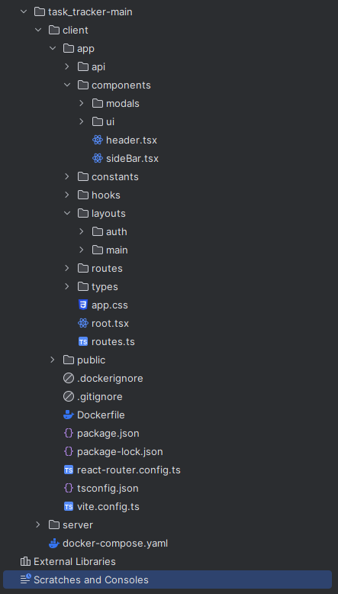
Рисунок 3.1 – Структура клієнтської частини (frontend)
Серверна частина (Backend API)
Серверна частина побудована на Node.js з використанням фреймворку Express, TypeScript та Prisma ORM для роботи з базою даних. Її архітектура слідує принципам чистої архітектури з розділенням на шари (рис. 3.2):
- /prisma – містить файл схеми бази даних, який описує моделі User та Task.
- /src – основний вихідний код сервера.
  - /config – модулі конфігурації додатку.
  - /controllers – контролери, які обробляють HTTP-запити та делегують логіку сервісам: auth.controller.ts, board.controller.ts, user.controller.ts.
  - /core – основна конфігурація та запуск сервера.
  - /services – шар бізнес-логіки, що містить auth.service.ts, board.service.ts, user.service.ts. Відповідає за взаємодію з базою даних через Prisma Client та реалізацію основних операцій.
  - /utils – допоміжні утиліти та middleware: auth.middleware.ts, logs-routes.middleware.ts.
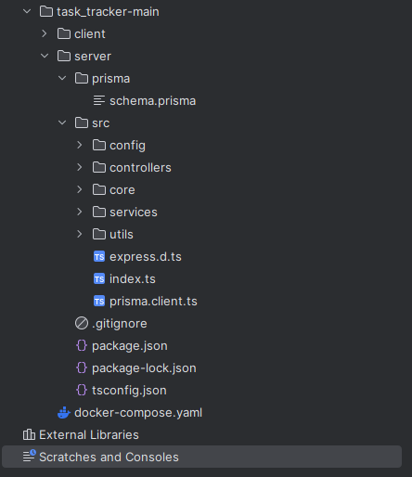
Рисунок 3.2 – Структура серверної частини (backend)
Загальна структура репозиторію (рис. 3.3) включає кореневі папки client/, server/ та файл docker-compose.yaml для оркестрації, що ілюструє full-stack підхід до організації проєкту.
Така архітектура робить проєкт масштабованим, тестованим та легким у підтримці. Чітке розмежування шарів дозволяє легко вносити зміни, додавати нову функціональність та забезпечує високу якість коду.
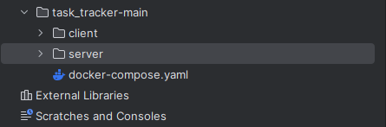
Рисунок 3.3 – Загальна структура репозиторію проєкту

3.2 Структура веб-додатку
Веб-додаток "Мій список справ" розроблено як односторінковий застосунок за допомогою React та TypeScript. Інтерфейс складається з набору взаємопов'язаних сторінок, що забезпечують повний цикл роботи з завданнями. Навігація між ними реалізована через React Router.
Структура інтерфейсу користувача:
Стартова сторінка (рис. 3.4)
Користувач потрапляє на головну сторінку додатку, яка представляє загальну інформацію про сервіс "Task Tracker". Сторінка містить заголовок, короткий опис можливостей додатку та дві кнопки-призиви до дії: "Увійти" та "Зареєструватися", що ведуть до відповідних сторінок автентифікації.
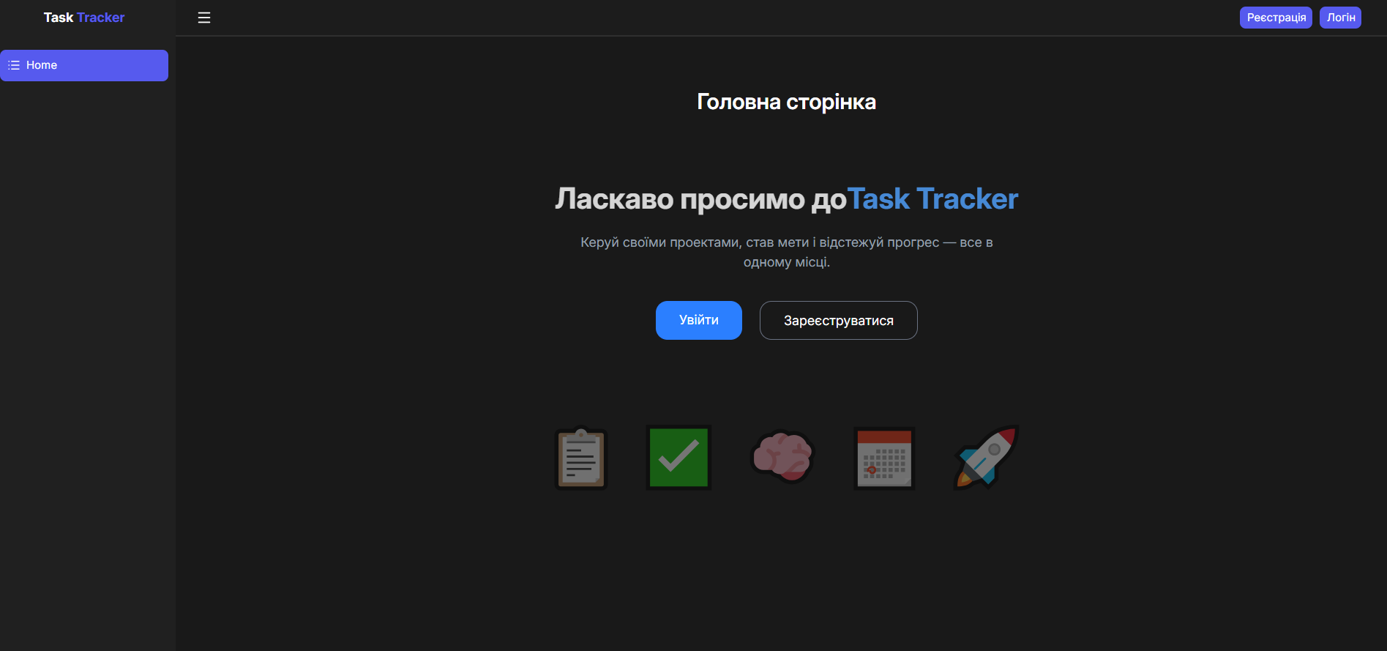
Рисунок 3.4 – Стартова сторінка додатку
Сторінка реєстрації (рис. 3.5)
Сторінка містить форму для створення нового облікового запису. Обов'язкові поля для заповнення: електронна пошта та пароль. Інтерфейс забезпечує валідацію введених даних на клієнтській стороні. Після успішної реєстрації користувач автоматично авторизується в системі.
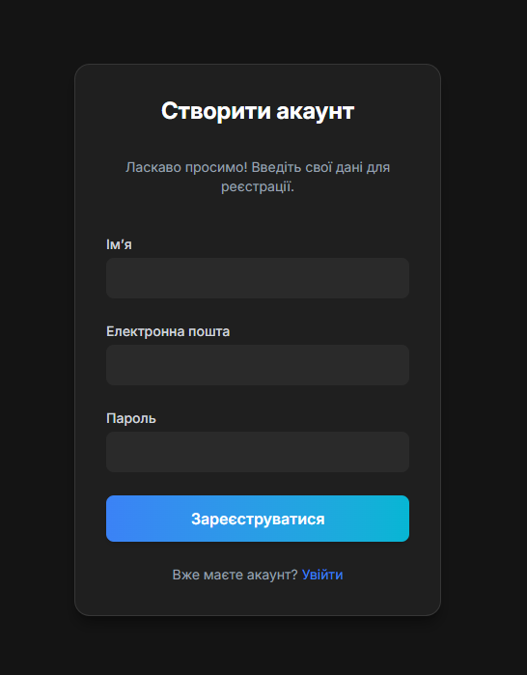
Рисунок 3.5 – Форма реєстрації нового користувача
Сторінка входу (рис. 3.6)
Для авторизованих користувачів доступна сторінка входу. Вона містить форму з полями для електронної пошти та пароля, а також посилання на сторінку реєстрації для нових користувачів. При невірних облікових даних система відображає відповідне повідомлення про помилку.
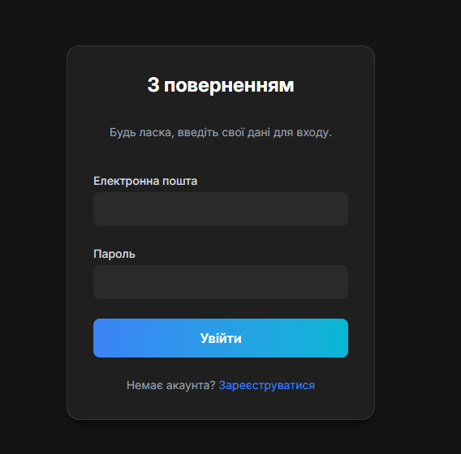
Рисунок 3.6 – Форма входу користувача
Основна робоча панель – Головна сторінка (рис. 3.7)
Після успішної авторизації користувач потрапляє на основну робочу панель. Вона складається з кількох ключових елементів:
  - Бічна панель навігації: Містить список проєктів/дошок завдань та календарю. Забезпечує швидкий доступ до різних робочих просторів.
  - Верхній заголовок: Містить назву поточної дошки та загальні елементи керування.
  - Основна область вмісту: Відображає завдання обраної дошки. Інтерфейд побудований за методологією Kanban (дошка зі стовпцями), де завдання представлені у вигляді карток.
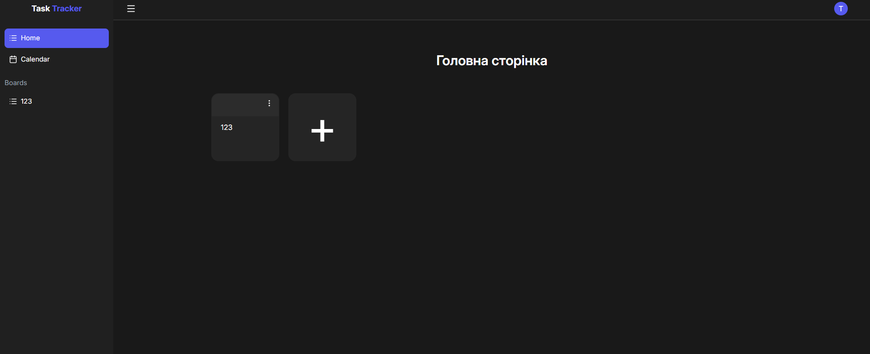
Рисунок 3.7 – Головна робоча панель
Модальне вікно створення завдання (рис. 3.8)
При натисканні на кнопку створення нового завдання з'являється модальне вікно з формою. Форма містить поля для введення назви завдання, опису, вибору пріоритету, встановлення дедлайну. Це дозволяє швидко додати структуровану інформацію про завдання без переходу на нову сторінку.
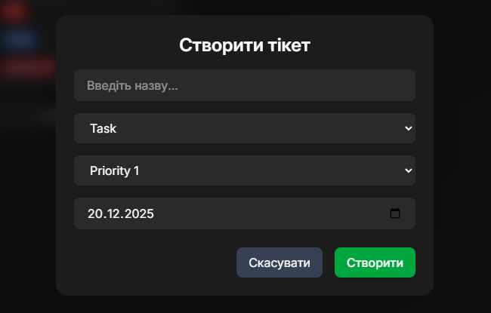
Рисунок 3.8 – Модальне вікно для створення нового завдання
Модальне вікно редагування завдання (рис. 3.9)
При кліку на існуючу картку завдання відкривається модальне вікно з повною інформацією про нього. Користувач може змінити будь-які дані: назву, опис, пріоритет, дедлайн, статус. Це забезпечує зручний та централізований спосіб управління завданнями.
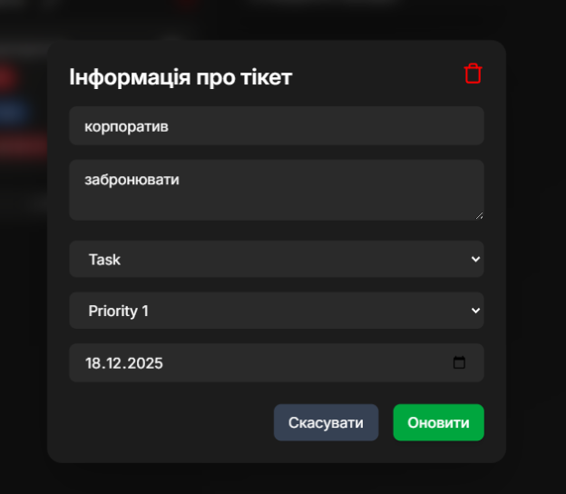
Рисунок 3.9 – Модальне вікно перегляду та редагування інформації про завдання
Модальне вікно створення нової секції/стовпця (рис. 3.10)
Для гнучкого управління структурою дошки передбачена можливість створювати нові стовпці. Модальне вікно містить поле для введення назви нової секції.

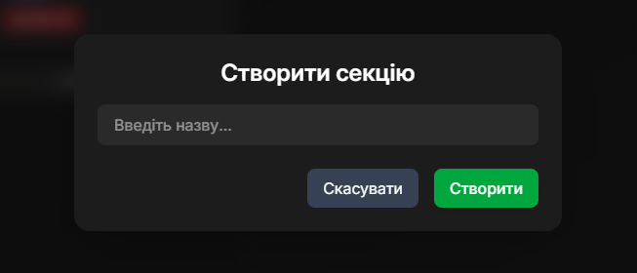
Рисунок 3.10 – Модальне вікно для створення нової секції на дошці
Сторінка календаря (рис. 3.11)
Окрім класичного Kanban-подання, додаток містить сторінку календаря, доступну через бічну панель навігації. Цей інструмент призначений для перегляду завдань у часовій перспективі. Календар відображає місяць з розміткою днів тижня. Завдання, для яких встановлено дедлайн, відображаються у відповідній комірці дня. Це дозволяє користувачу зручно планувати своє навантаження, візуалізувати дедлайни та відстежувати розклад виконання завдань у довгостроковій перспективі. Функціонал календаря інтегрований із основним списком завдань: будь-які зміни статусу або дати виконання на дошці автоматично відображаються у календарі, і навпаки.
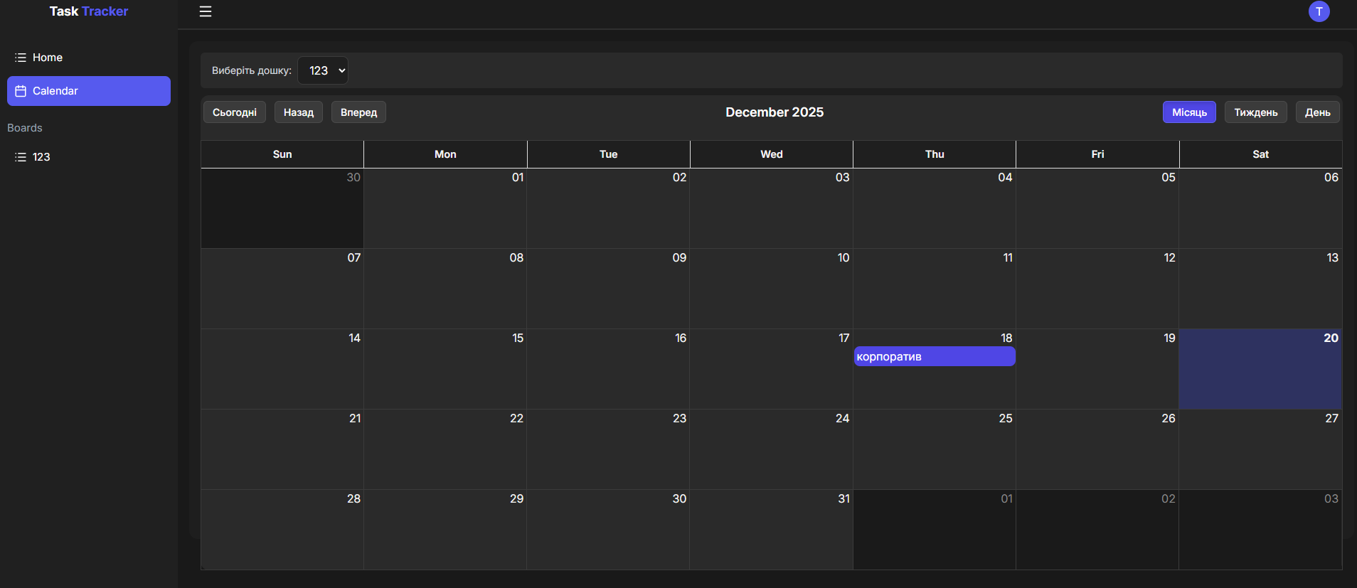
Рисунок 3.11 – Сторінка календаря для перегляду завдань за датами
Адаптивність та взаємодія
Інтерфейс додатку є повністю адаптивним та коректно відображається на пристроях з різною шириною екрану. Використання модальних вікон для створення та редагування завдань дозволяє зберегти контекст робочої дошки та забезпечує швидку та зручну взаємодію без зайвих перезавантажень сторінки. Плавна навігація між сторінками та компонентами створює сучасний та продуктивний користувацький досвід.

3.3 Технічна реалізація веб-додатку "Мій список справ"
Веб-додаток "Мій список справ" реалізований за full-stack архітектурою з чітким розділенням обов'язків між серверною та клієнтською частинами.
Система побудована на сучасному технологічному стеку:
- Серверна частина: Node.js + Express + TypeScript + Prisma + PostgreSQL
- Клієнтська частина: React + TypeScript + React Query + @dnd-kit
- Автентифікація: JWT + HTTP-Only Cookies + Argon2
- Архітектурний стиль: RESTful API з компонентною структурою
Архітектура забезпечує масштабованість, безпеку та легку підтримку коду.
Модель даних бази даних
Модель даних описується за допомогою Prisma ORM у файлі schema.prisma:
Лістинг коду (schema.prisma):
generator client {
provider = "prisma-client-js"
output = "../src/generated/prisma"
}
datasource db {
provider = "postgresql"
url = env("DATABASE_URL")
}
model User {
id String @id @default(uuid())
name String
email String @unique
password String
createdBoards Board[] @relation("UserCreatedBoards")
createdTasks Task[] @relation("CreatedTasks")
createdAt DateTime @default(now()) @map("created_at")
updatedAt DateTime @updatedAt @map("updated_at")
@@map("users")
}
model Board {
id String @id @default(uuid())
name String
sections Section[]
userCreator User @relation("UserCreatedBoards", fields: [userCreatorId], references: [id])
userCreatorId String @map("user_creator_id")
createdAt DateTime @default(now()) @map("created_at")
updatedAt DateTime @updatedAt @map("updated_at")
@@map("boards")
}
model Section {
id String @id @default(uuid())
name String
color String? @default("BLACK")
board Board @relation(fields: [boardId], references: [id], onDelete: Cascade)
boardId String @map("board_id")
tasks Task[]
createdAt DateTime @default(now()) @map("created_at")
updatedAt DateTime @updatedAt @map("updated_at")
@@map("sections")
}
model Task {
id String @id @default(uuid())
name String
description String?
taskType TaskType @map("task_type")
deadline DateTime
priority Priority
creator User @relation("CreatedTasks", fields: [creatorId], references: [id])
creatorId String @map("creator_id")
section Section @relation(fields: [sectionId], references: [id], onDelete: Cascade)
sectionId String @map("section_id")
createdAt DateTime @default(now()) @map("created_at")
updatedAt DateTime @updatedAt @map("updated_at")
@@map("tasks")
}
enum TaskType {
Task
Bag
}
enum Priority {
P1
P2
P3
}
Ключові особливості моделі даних:
- Ієрархічна структура: User → Board → Section → Task
- Строга типізація: Використання TypeScript та Prisma для типобезпеки
- Каскадне видалення: Забезпечення цілісності даних при видаленні
- Відношення між сутностями: Один-до-багатьох між користувачами та дошками
- Enum-типи: Для обмеження можливих значень (TaskType, Priority)
- Автоматичні поля: createdAt та updatedAt для відстеження змін
Серверна частина: архітектура та реалізація
Система автентифікації та авторизації
Клас AuthService (auth.service.ts) інкапсулює логіку реєстрації та входу користувачів:
Лістинг коду (auth.service.ts):
import { hash, verify } from "argon2";
import { User } from "../generated/prisma";
import { UserService } from "./user.service";
import jwt from "jsonwebtoken";
import { ConfigService } from "../config/config.service";
export class AuthService {
public constructor(
private readonly userService: UserService,
private readonly config: ConfigService
) {}
private generateToken(user: Pick<User, "id" | "email">): string {
return jwt.sign(user, this.config.get<string>("JWT_SECRET"), {
expiresIn: "1h",
});
}
public async register(
user: User
): Promise<Omit<User, "password"> & { token: string }> {
const usersExists = await this.userService.findUserByEmail(user.email);
if (usersExists) throw new Error("User exists");
user.password = await hash(user.password);
const newUser = await this.userService.createUser(user);
const token = this.generateToken({ id: newUser.id, email: newUser.email });
const { password, ...userWithoutPassword } = newUser;
return {
...userWithoutPassword,
token,
};
}
public async login(
user: Pick<User, "email" | "password">
): Promise<Omit<User, "password"> & { token: string }> {
const existingUser = await this.userService.findUserByEmail(user.email);
if (!existingUser) throw new Error("Wrong data");
const isPasswordValid = await verify(existingUser.password, user.password);
if (!isPasswordValid) throw new Error("Wrong data");
const token = this.generateToken({
id: existingUser.id,
email: existingUser.email,
});
const { password, ...userWithoutPassword } = existingUser;
return {
...userWithoutPassword,
token,
};
}
}
Middleware авторизації (auth.middleware.ts) перевіряє наявність та валідність JWT-токена:
Лістинг коду (auth.middleware.ts):
import { Request, Response, NextFunction } from "express";
import jwt from "jsonwebtoken";
import { ConfigService } from "../config/config.service";
export const authMiddleware = (config: ConfigService) => {
return (req: Request, res: Response, next: NextFunction) => {
const token = req.cookies?.token;
if (!token) {
return res.status(401).json({ message: "Unauthorized" });
}
try {
const decoded = jwt.verify(token, config.get<string>("JWT_SECRET"));
(req as any).user = decoded;
next();
} catch (err) {
return res.status(401).json({ message: "Invalid token" });
}
};
};
Бізнес-логіка роботи з дошками та завданнями
Клас BoardService (board.service.ts) інкапсулює всю логіку роботи з дошками, секціями та завданнями:
Лістинг коду (board.service.ts):
import {
Board,
Priority,
PrismaClient,
Section,
Task,
TaskType,
} from "../generated/prisma";
import prisma from "../prisma.client";
export class BoardService {
private prisma: PrismaClient;
public constructor() {
this.prisma = prisma;
}
public async findBoardById(
id: string,
userId: string
): Promise<Board | null> {
return await this.prisma.board.findFirst({
where: {
id,
userCreatorId: userId,
},
include: {
sections: {
include: {
tasks: {
include: {
creator: true,
},
},
},
},
},
});
}
public async findBoardsByUserId(userId: string): Promise<Board[] | null> {
return await this.prisma.board.findMany({
where: {
userCreatorId: userId,
},
});
}
public async createBoard(name: string, userId: string): Promise<Board> {
return await this.prisma.board.create({
data: {
name,
userCreatorId: userId,
},
});
}
public async deleteBoard(boardId: string, userId: string) {
return await this.prisma.board.delete({
where: {
userCreatorId: userId,
id: boardId,
},
});
}
public async updateBoard(
userId: string,
id: string,
{ ...query }: Partial<Board>
): Promise<Board> {
if (!id) throw new Error("Board ID is required");
const board = await this.prisma.board.findUnique({
where: { id },
});
if (!board || board.userCreatorId !== userId) {
throw new Error("Not authorized to update this board");
}
return await this.prisma.board.update({
where: { id },
data: { ...query },
});
}
public async createSectionForBoard(
boardId: string,
name: string
): Promise<Section> {
return await this.prisma.section.create({
data: {
boardId,
name,
},
});
}
public async deleteSection(
userId: string,
sectionId: string,
boardId: string
): Promise<void> {
const board = await this.prisma.board.findFirst({
where: {
id: boardId,
userCreatorId: userId,
},
});
if (!board) {
throw new Error("Board not found");
}
const section = await this.prisma.section.findUnique({
where: { id: sectionId },
include: { tasks: true },
});
if (!section) {
throw new Error("Section not found");
}
await this.prisma.section.delete({
where: { id: section.id },
});
}
public async UpdateSection(
userId: string,
boardId: string,
sectionId: string,
{ ...query }: Partial<Section>
): Promise<Section> {
if (!boardId) throw new Error("Board ID is required");
const board = await this.prisma.board.findUnique({
where: { id: boardId },
});
if (!board || board.userCreatorId !== userId) {
throw new Error("Not authorized to update this board");
}
const section = await this.prisma.section.findUnique({
where: { id: sectionId },
});
if (!section) {
throw new Error("Section not found");
}
if (section.boardId !== boardId) {
throw new Error("Section does not belong to this board");
}
return await this.prisma.section.update({
where: {
id: section.id,
},
data: {
...query,
},
});
}
public async createTaskForSection(
task: {
sectionId: string;
name: string;
taskType: TaskType;
deadline: Date;
priority: Priority;
},
boardId: string,
userId: string
): Promise<Task> {
const board = await this.findBoardById(boardId, userId);
if (!board) {
throw new Error("Board not found");
}
const section = await this.prisma.section.findUnique({
where: { id: task.sectionId },
include: { tasks: true },
});
if (!section) {
throw new Error("Section not found");
}
return await this.prisma.task.create({
data: {
sectionId: section.id,
name: task.name,
taskType: task.taskType,
deadline: task.deadline,
priority: task.priority,
creatorId: userId,
},
});
}
public async switchTaskAnotherSection(
userId: string,
data: {
boardId: string;
oldSectionId: string;
newSectionId: string;
taskId: string;
}
): Promise<Task> {
const { boardId, oldSectionId, newSectionId, taskId } = data;
const board = await this.prisma.board.findFirst({
where: { id: boardId, userCreatorId: userId },
});
if (!board) {
throw new Error("Board not found or not authorized");
}
const task = await this.prisma.task.findFirst({
where: {
id: taskId,
sectionId: oldSectionId,
},
});
if (!task) {
throw new Error("Task not found in the specified old section");
}
const newSection = await this.prisma.section.findFirst({
where: { id: newSectionId, boardId },
});
if (!newSection) {
throw new Error("New section not found in this board");
}
const updatedTask = await this.prisma.task.update({
where: { id: taskId },
data: { sectionId: newSectionId },
});
return updatedTask;
}
public async deleteTask(taskId: string, userId: string): Promise<void> {
const task = await this.prisma.task.findFirst({
where: {
id: taskId,
creatorId: userId,
},
});
if (!task) throw new Error("Task not found");
await this.prisma.task.delete({
where: {
id: taskId,
creatorId: userId,
},
});
}
public async updateTask(
userId: string,
boardId: string,
taskId: string,
{ ...query }: Partial<Task>
): Promise<Task> {
if (!boardId) throw new Error("Board ID is required");
const board = await this.prisma.board.findUnique({
where: { id: boardId },
include: {
sections: {
select: { id: true },
},
},
});
if (!board || board.userCreatorId !== userId) {
throw new Error("Not authorized to update this board");
}
const task = await this.prisma.task.findUnique({
where: { id: taskId },
select: { id: true, sectionId: true },
});
if (!task) {
throw new Error("Task not found");
}
const sectionIds = board.sections.map((s) => s.id);
if (!sectionIds.includes(task.sectionId)) {
throw new Error("Task does not belong to this board");
}
return await this.prisma.task.update({
where: { id: task.id },
data: { ...query },
});
}
public async calendar(
boardId: string,
userId: string
): Promise<
Record<
string,
Array<Pick<Task, "id" | "name" | "deadline" | "taskType" | "priority">>
>
> {
const board = await this.prisma.board.findUnique({
where: { id: boardId },
include: {
sections: {
include: {
tasks: {
select: {
id: true,
name: true,
deadline: true,
taskType: true,
priority: true,
description: true,
},
},
},
},
},
});
if (!board) throw new Error("Board not found");
if (board.userCreatorId !== userId)
throw new Error("Not authorized to access this board");
type TaskSummary = Pick<
Task,
"id" | "name" | "deadline" | "taskType" | "priority"
>;
const allTasks = board.sections.flatMap((s) => s.tasks) as TaskSummary[];
const tasksByDate = allTasks.reduce<Record<string, TaskSummary[]>>(
(acc, task) => {
const dateKey = task.deadline.toISOString().split("T")[0];
if (!acc[dateKey]) acc[dateKey] = [];
acc[dateKey].push(task);
return acc;
},
{}
);
return tasksByDate;
}
}
Контролер дошок (board.controller.ts) обробляє HTTP-запити для роботи з дошками:
Лістинг коду (board.controller.ts):
import { Request, Response } from "express";
import { BoardService } from "../services/board.service";
export class BoardController {
public constructor(private readonly boardService: BoardService) {}
public create = async (req: Request, res: Response) => {
try {
if (!req.user) return res.status(404).json({ message: "Unauthorized" });
const { name } = req.body;
const board = await this.boardService.createBoard(name, req.user.id);
res.status(201).json(board);
} catch (error: unknown) {
const message = error instanceof Error ? error.message : String(error);
return res
.status(500)
.json({ message: "Create board failed", error: message });
}
};
public deleteBoard = async (req: Request, res: Response) => {
try {
if (!req.user) return res.status(404).json({ message: "Unauthorized" });
const boardId = req.params.boardId;
const board = await this.boardService.deleteBoard(boardId, req.user.id);
res.status(200).json(board);
} catch (error: unknown) {
const message = error instanceof Error ? error.message : String(error);
return res
.status(500)
.json({ message: "Delete board failed", error: message });
}
};
public updateBoard = async (req: Request, res: Response) => {
try {
if (!req.user) return res.status(404).json({ message: "Unauthorized" });
const { boardId } = req.body;
const updatedBoard = await this.boardService.updateBoard(
req.user.id,
boardId,
req.query
);
res.status(200).json(updatedBoard);
} catch (error: unknown) {
const message = error instanceof Error ? error.message : String(error);
return res
.status(500)
.json({ message: "Update board failed", error: message });
}
};
public updateSection = async (req: Request, res: Response) => {
try {
if (!req.user) return res.status(404).json({ message: "Unauthorized" });
const { boardId, sectionId } = req.body;
const updatedSection = await this.boardService.UpdateSection(
req.user.id,
boardId,
sectionId,
req.query
);
res.status(200).json(updatedSection);
} catch (error: unknown) {
const message = error instanceof Error ? error.message : String(error);
return res
.status(500)
.json({ message: "Update section failed", error: message });
}
};
public findBoardsByUserId = async (req: Request, res: Response) => {
try {
if (!req.user) return res.status(404).json({ message: "Unauthorized" });
const boards = await this.boardService.findBoardsByUserId(req.user.id);
res.status(201).json(boards);
} catch (error: unknown) {
const message = error instanceof Error ? error.message : String(error);
return res
.status(500)
.json({ message: "Find boards by user id failed", error: message });
}
};
public findBoardById = async (req: Request, res: Response) => {
try {
if (!req.user) return res.status(404).json({ message: "Unauthorized" });
const board = await this.boardService.findBoardById(
req.params.boardId,
req.user.id
);
res.status(201).json(board);
} catch (error: unknown) {
const message = error instanceof Error ? error.message : String(error);
return res
.status(500)
.json({ message: "Find board by id failed", error: message });
}
};
public createSection = async (req: Request, res: Response) => {
try {
const { boardId, name } = req.body;
const section = await this.boardService.createSectionForBoard(
boardId,
name
);
res.status(201).json(section);
} catch (error: unknown) {
const message = error instanceof Error ? error.message : String(error);
return res
.status(500)
.json({ message: "Create section failed", error: message });
}
};
public deleteSection = async (req: Request, res: Response) => {
try {
if (!req.user) return res.status(404).json({ message: "Unauthorized" });
const { sectionId, boardId } = req.body;
await this.boardService.deleteSection(req.user.id, sectionId, boardId);
res.status(200).json({ success: true });
} catch (error: unknown) {
const message = error instanceof Error ? error.message : String(error);
return res
.status(500)
.json({ message: "Delete section failed", error: message });
}
};
public createTask = async (req: Request, res: Response) => {
try {
if (!req.user) return res.status(404).json({ message: "Unauthorized" });
const task = await this.boardService.createTaskForSection(
req.body,
req.params.boardId,
req.user.id
);
res.status(201).json(task);
} catch (error: unknown) {
const message = error instanceof Error ? error.message : String(error);
return res
.status(500)
.json({ message: "Create task failed", error: message });
}
};
public switchTaskAnotherSection = async (req: Request, res: Response) => {
try {
if (!req.user) return res.status(404).json({ message: "Unauthorized" });
const task = await this.boardService.switchTaskAnotherSection(
req.user.id,
req.body
);
res.status(200).json(task);
} catch (error: unknown) {
const message = error instanceof Error ? error.message : String(error);
return res.status(500).json({
message: "Switch task another section failed",
error: message,
});
}
};
public deleteTask = async (req: Request, res: Response) => {
try {
if (!req.user) return res.status(404).json({ message: "Unauthorized" });
await this.boardService.deleteTask(req.params.taskId, req.user.id);
res.status(200).json({
success: true,
});
} catch (error) {
const message = error instanceof Error ? error.message : String(error);
return res.status(500).json({
message: "Delete task failed",
error: message,
});
}
};
public updateTask = async (req: Request, res: Response) => {
try {
if (!req.user) return res.status(404).json({ message: "Unauthorized" });
const { boardId, taskId } = req.body;
const updatedTask = await this.boardService.updateTask(
req.user.id,
boardId,
taskId,
req.query
);
res.status(200).json(updatedTask);
} catch (error) {
const message = error instanceof Error ? error.message : String(error);
return res.status(500).json({
message: "Update task failed",
error: message,
});
}
};
public calendar = async (req: Request, res: Response) => {
try {
if (!req.user) return res.status(404).json({ message: "Unauthorized" });
const boardId = req.params.boardId;
const tasksByDate = await this.boardService.calendar(
boardId,
req.user.id
);
res.status(200).json(tasksByDate);
} catch (error) {
const message = error instanceof Error ? error.message : String(error);
return res.status(500).json({
message: "Get tasks by date failed",
error: message,
});
}
};
}

Клієнтська частина: інтерфейс та взаємодія
Управління станом через React Query
Хук useCreateTask.tsx для створення завдань:
Лістинг коду (useCreateTask.tsx):
import { useMutation, useQueryClient } from "@tanstack/react-query";
import axios from "axios";
import type { Priority, TaskType } from "~/types/board.interface";
export const useCreateTask = (boardId: string) => {
const queryClient = useQueryClient();
const createTaskMutation = useMutation({
mutationFn: async (data: {
sectionId: string;
name: string;
taskType: TaskType;
deadline: Date;
priority: Priority;
}) => {
return await axios.post(
`${import.meta.env.VITE_SERVER_URL}/boards/section/task/create`,
data,
{ withCredentials: true }
);
},
onSuccess: async () => {
queryClient.invalidateQueries({ queryKey: ["boards", boardId] });
queryClient.invalidateQueries({ queryKey: ["boards"] });
},
onError: async (error: any) => {
console.log(error);
},
});
return { createTaskMutation };
};
Хук useUpdateTask.tsx для оновлення завдань:
Лістинг коду (useUpdateTask.tsx):
import { useMutation, useQueryClient } from "@tanstack/react-query";
import axios from "axios";
import type { ITask } from "~/types/board.interface";
export const useUpdateTask = (boardId: string, taskId: string) => {
const queryClient = useQueryClient();
const updateTaskMutation = useMutation({
mutationFn: async (updates: Partial<ITask>) => {
return await axios.patch(
`${import.meta.env.VITE_SERVER_URL}/boards/section/task/update/`,
{
boardId,
taskId,
},
{
params: updates,
withCredentials: true,
}
);
},
onSuccess: async () => {
queryClient.invalidateQueries({ queryKey: ["board", boardId] });
},
onError: async (error: any) => {
console.log(error);
},
});
return { updateTaskMutation };
};
Компоненти з drag-and-drop функціоналом
Компонент Task.tsx - картка завдання з можливістю переміщення:
Лістинг коду (Task.tsx):
import { useDraggable } from "@dnd-kit/core";
import { PriorityColor } from "~/constants/colors";
import type { ITask } from "~/types/board.interface";
import { CSS } from "@dnd-kit/utilities";
import { Eye } from "lucide-react";
export default function Task({
id,
name,
deadline,
priority,
taskType,
description,
createdAt,
creatorId,
sectionId,
updatedAt,
openModal,
}: Partial<ITask> & {
id: string;
openModal: (task: ITask) => void;
}) {
const { attributes, listeners, setNodeRef, transform, isDragging } =
useDraggable({
id,
});
const style = {
transform: CSS.Translate.toString(transform),
opacity: isDragging ? 0.7 : 1,
cursor: "grab",
zIndex: isDragging ? 9999 : "auto",
transition: "transform 0.15s ease, opacity 0.15s ease",
};
const priorityColor =
PriorityColor[priority as keyof typeof PriorityColor] ??
PriorityColor.DEFAULT;
const renderDeadline = () => {
if (!deadline) return null;
const date = new Date(deadline);
const now = new Date();
const isOverdue = date < now;
const formatted = date.toLocaleDateString("en-US", {
day: "2-digit",
month: "short",
});
return (
<p
className={`mt-3 text-xs font-medium px-3 py-1 rounded-md w-fit
${isOverdue ? "bg-red-500/70 text-white" : "bg-gray-700/70 text-gray-200"}
`}
>
📅 {formatted}
</p>
);
};
return (
<div
className="bg-[#323231]/90 p-4 rounded-xl shadow-md
hover:shadow-xl hover:-translate-y-1
transition-all duration-200 text-white border border-white/10"
style={style}
ref={setNodeRef}
{...listeners}
{...attributes}
>
<div className="flex justify-between">
<h3 className="font-medium mb-2">{name}</h3>
<Eye
className="cursor-pointer"
onClick={(e) => {
e.stopPropagation();
openModal({
id,
name: name!,
deadline: deadline!,
priority: priority!,
taskType: taskType!,
description,
createdAt: createdAt!,
creatorId: creatorId!,
sectionId: sectionId!,
updatedAt: updatedAt!,
});
}}
onPointerDown={(e) => e.stopPropagation()}
onMouseDown={(e) => e.stopPropagation()}
/>
</div>
<p
className={`text-[12px] font-semibold px-3 py-1 rounded-full
${priorityColor} shadow-sm shadow-black/30 w-fit`}
>
{priority}
</p>
<p
className={`mt-3 text-[12px] font-semibold px-3 py-1 rounded-full w-fit
${taskType === "Task" ? "bg-[#3b82f6]/70" : "bg-[#ef4444]/70"}
shadow-sm shadow-black/30`}
>
{taskType}
</p>
{renderDeadline()}
</div>
);
}
Компонент Section.tsx - контейнер для завдань з drop-зоною:
Лістинг коду (Section.tsx):
import { Pen, Trash } from "lucide-react";
import type { ISectionBoard, ITask } from "~/types/board.interface";
import Task from "./task";
import { useDroppable } from "@dnd-kit/core";
interface IProps {
section: ISectionBoard;
onAddTask: (id: string) => void;
onDeleteSection: (sectionId: string) => void;
onUpdateSectionName: (id: string) => void;
setIsOpenModalFullTask: (task: ITask) => void;
}
export default function Section({
section,
onAddTask,
onDeleteSection,
onUpdateSectionName,
setIsOpenModalFullTask,
}: IProps) {
const { setNodeRef, isOver } = useDroppable({
id: section.id,
});
return (
<div
ref={setNodeRef}
className={`w-72 flex-shrink-0 rounded-2xl p-4 border border-white/10 transition duration-200
${isOver ? "bg-[#2a2a2a]" : "bg-[#202020]/80"} relative min-h-[150px]`}
>
<div className="flex justify-between">
<div className="flex ">
<h2 className="text-lg font-semibold mb-3">{section.name}</h2>
<Pen
size={20}
className="mt-[5px] ml-[20px] cursor-pointer"
onClick={() => onUpdateSectionName(section.id)}
/>
</div>
<Trash
color="red"
className="cursor-pointer"
onClick={() => onDeleteSection(section.id)}
/>
</div>
<div className="space-y-3 flex-1 relative z-999">
{section.tasks?.map((task) => (
<Task
key={task.id}
{...task}
openModal={(task: ITask) => setIsOpenModalFullTask(task)}
/>
))}
</div>
<button
onClick={() => onAddTask(section.id)}
className="mt-4 w-full bg-[#323231] cursor-pointer text-sm py-2 rounded-lg"
>
+ Створити тікет
</button>
</div>
);
}
Головна сторінка дошки (Board.tsx)
Лістинг коду (Board.tsx):
import type { Route } from "./+types/board";
import { DndContext } from "@dnd-kit/core";
import { useBoard } from "~/hooks/board/useBoard";
import { useState } from "react";
import ModalCreateSection from "~/components/modals/createSection";
import { useDeleteSection } from "~/hooks/board/mutation/useDeleteSection";
import ModalCreateTask from "~/components/modals/createTask";
import Section from "~/components/ui/section";
import { useSwitchTaskSection } from "~/hooks/board/mutation/useSwitchTaskSection";
import ModalUpdateNameSection from "~/components/modals/updateNameSection";
import ModalFullTask from "~/components/modals/fullTask";
import type { ITask } from "~/types/board.interface";
export function meta({}: Route.MetaArgs) {
return [{ title: "Board" }, { name: "Board", content: "Task Tracker Board" }];
}
export default function Board({ params }: Route.ComponentProps) {
const { data: board, isLoading, refetch } = useBoard(params.boardId);
const [isOpenModal, setIsOpenModal] = useState<boolean>(false);
const { createSectionMutation } = useDeleteSection(params.boardId);
const [isOpenModalCreateTask, setIsOpenModalCreateTask] = useState(false);
const [isOpenModalUpdateSectionName, setIsOpenUpdateSectionName] =
useState(false);
const [isOpenModalFullTask, setIsOpenModalFullTask] = useState(false);
const [taskData, setTaskData] = useState<ITask | null>(null);
const [sectionId, setSectionId] = useState<undefined | string>(undefined);
const { mutateAsync: switchTask } = useSwitchTaskSection(params.boardId);
if (isLoading) return <div></div>;
if (!board) return <div>Board not found</div>;
const handleDragEnd = async (event: any) => {
const { active, over } = event;
if (!over || !active) return;
if (active.id === over.id) return;
const taskId = active.id;
const newSectionId = over.id;
const oldSection = board?.sections?.find((s) =>
s.tasks?.some((t) => t.id === taskId)
);
if (!oldSection) return;
if (oldSection.id !== newSectionId) {
await switchTask({
boardId: params.boardId,
oldSectionId: oldSection.id,
newSectionId,
taskId,
});
await refetch();
}
};
const handleDeleteSection = (sectionId: string) => {
const data = {
boardId: params.boardId,
sectionId: sectionId,
};
createSectionMutation.mutate(data);
};
const handleOpenFullTask = (task: ITask) => {
setTaskData(task);
setIsOpenModalFullTask(true);
};
return (
<DndContext onDragEnd={handleDragEnd}>
<div className="p-6 flex flex-col h-full bg-gradient-to-br from-[#1a1a1a] via-[#222] to-[#2c2c2c] text-white">
<h1 className="text-3xl font-bold mb-6">{board.name}</h1>
<div className="flex gap-6 overflow-x-auto flex-1">
{board.sections
? board.sections.map((section) => (
<Section
key={section.id}
section={section}
onAddTask={(id: string) => {
setSectionId(id);
setIsOpenModalCreateTask(true);
}}
onUpdateSectionName={(id: string) => {
setSectionId(id);
setIsOpenUpdateSectionName(true);
}}
onDeleteSection={handleDeleteSection}
setIsOpenModalFullTask={handleOpenFullTask}
/>
))
: ""}
<div
onClick={() => setIsOpenModal(true)}
className="w-72 h-[50px] bg-[#202020]/80 backdrop-blur-md cursor-pointer
rounded-2xl p-4 shadow-lg shadow-black/40
flex flex-col border border-white/10 transition
hover:shadow-xl duration-200 justify-center text-[20px]"
>
Створити секцію
</div>
</div>
</div>
{isOpenModal && (
<ModalCreateSection
setIsOpenModal={setIsOpenModal}
boardId={params.boardId}
/>
)}
{isOpenModalCreateTask && (
<ModalCreateTask
boardId={params.boardId}
sectionId={sectionId!}
setIsOpenModal={setIsOpenModalCreateTask}
refetch={refetch}
/>
)}
{isOpenModalUpdateSectionName && (
<ModalUpdateNameSection
boardId={params.boardId}
sectionId={sectionId!}
setIsOpenModal={setIsOpenUpdateSectionName}
/>
)}
{isOpenModalFullTask && (
<ModalFullTask
boardId={params.boardId}
task={taskData!}
setIsOpenModal={setIsOpenModalFullTask}
refetch={refetch}
/>
)}
</DndContext>
);
}

Технічні особливості реалізації
Безпекові механізми. Реалізація безпеки в додатку включає комплексний підхід. Автентифікація користувачів реалізована через JWT токени, які зберігаються в HTTP-Only cookies з прапорцями secure. Це робить токени недоступними для клієнтського JavaScript, що ефективно запобігає XSS-атакам. Для зберігання паролів застосовано сучасний алгоритм хешування Argon2, який забезпечує стійкість до brute-force атак та включає вбудований захист від атак по часу. Перевірка прав доступу реалізована на всіх рівнях системи, що підтверджується кодом пошуку дошки з одночасною перевіркою ідентифікатора користувача.
Продуктивність та масштабованість. Система побудована з урахуванням високих вимог до продуктивності. Використання React Query забезпечує автоматичне кешування запитів, інвалідацію кешу при мутаціях та оптимістичні оновлення інтерфейсу для покращення користувацького досвіду. Доступ до бази даних оптимізований через використання Prisma ORM, що забезпечує типобезпечні запити, eager loading зв'язаних сутностей та підтримку пагінації для роботи з великими наборами даних. Оптимізація рендерингу досягається за рахунок мемоізації компонентів, лінивого завантаження модальних вікон та потенційної віртуалізації довгих списків.
Drag-and-drop архітектура. Функціонал переміщення елементів реалізований з використанням сучасної бібліотеки @dnd-kit, яка забезпечує високопродуктивну реалізацію, підтримку складних сценаріїв переміщення та надає гнучке API для кастомних рішень. Синхронізація з сервером організована через оптимістичне оновлення інтерфейсу користувача з подальшим відкатом у разі помилок запиту, що гарантує консистентність стану між клієнтською та серверною частинами системи.

3.4 Висновки до розділу 3
У рамках третього розділу було реалізовано повноцінний веб-додаток "Мій список справ", який інтегрує сучасні технології та архітектурні підходи для ефективного управління персональними завданнями.
Архітектурна побудова додатку заснована на чіткому розділенні серверної та клієнтської частин, що забезпечує масштабованість та легкість підтримки. Серверна частина, реалізована на Node.js з TypeScript та Express, забезпечує надійну бізнес-логіку та безпечний доступ до даних через Prisma ORM. Модель бази даних побудована з урахуванням принципів нормалізації та включає всі необхідні сутності для роботи системи: користувачі, дошки, секції та завдання.
Ключовим аспектом реалізації стала система безпеки, яка поєднує JWT авторизацію з HTTP-Only cookies для захисту від XSS-атак та використовує Argon2 для хешування паролів. Кожен запит до захищених ресурсів супроводжується перевіркою прав доступу, що гарантує цілісність даних користувачів.
Клієнтська частина, розроблена на React з TypeScript, пропонує інтуїтивний інтерфейс з drag-and-drop функціоналом для організації завдання у Kanban-дошках. Використання React Query забезпечує ефективне управління станом, кешування даних та автоматичну синхронізацію з сервером. Компонентна архітектура дозволяє легко розширювати функціонал та повторно використовувати код.
Технічна реалізація включає комплексну обробку помилок, валідацію даних на всіх рівнях та оптимізацію продуктивності через мемоізацію компонентів. Drag-and-drop механізм, реалізований за допомогою бібліотеки @dnd-kit, забезпечує плавну взаємодію користувача з системою та автоматичну синхронізацію зміни позицій завдань з сервером.
Розроблений додаток демонструє практичне застосування сучасних веб-технологій для створення продуктивного інструменту управління завданнями. Архітектурні рішення, прийняті в процесі розробки, забезпечують не лише поточну функціональність, але й створюють основу для майбутнього розширення системи додатковими можливостями, такими як спільні дошки, сповіщення та розширена аналітика продуктивності.
Загалом, реалізація веб-додатку "Мій список справ" доводить ефективність обраного технологічного стеку та архітектурних підходів для створення сучасних, безпечних та продуктивних веб-додатків.

ВИСНОВКИ
Розробка веб-додатку "Мій список справ" представляє собою практичне втілення сучасних підходів до створення продуктивних інструментів для особистої організації та управління часом. Даний проєкт демонструє, як технологічні рішення можуть бути спрямовані на вирішення повсякденних завдань та підвищення ефективності користувачів.
У процесі виконання кваліфікаційної роботи було проведено комплексний аналіз потреб цільової аудиторії, визначено функціональні та нефункціональні вимоги до системи, а також обґрунтовано вибір технологічного стеку. Це дозволило створити архітектуру, яка поєднує в собі безпеку, продуктивність та зручність використання.
Результатом розробки став повноцінний full-stack веб-додаток, який реалізує всі необхідні функції для ефективного планування завдань: від безпечної системи користувачів до інтуїтивного інтерфейсу з drag-and-drop можливостями. Особливу увагу було приділено питанням безпеки, що виразилося в реалізації JWT авторизації з HTTP-Only cookies та використанні сучасних алгоритмів хешування.
Технічна реалізація проєкту підтвердила ефективність обраного підходу: TypeScript забезпечив типобезпеку на всіх рівнях додатку, React Query оптимізував роботу з даними, а архітектура з чітким розділенням відповідальностей спростила розробку та тестування. Drag-and-drop функціонал, реалізований за допомогою бібліотеки @dnd-kit, надав користувачам природний спосіб організації завдань.
Розроблений додаток не лише відповідає сучасним стандартам веб-розробки, але й створює основу для подальшого розширення функціоналу. Модульна архітектура дозволяє додавати нові можливості, такі як спільні проєкти, розширену аналітику продуктивності або інтеграцію з іншими сервісами.
Загалом, кваліфікаційна робота довела, що поєднання ретельного аналізу вимог, сучасних технологій та продуманої архітектури дозволяє створювати ефективні цифрові рішення, які покращують повсякденне життя користувачів. Веб-додаток "Мій список справ" став не лише практичною реалізацією набутих знань, але й демонстрацією професійного підходу до розробки програмного забезпечення.

СПИСОК ВИКОРИСТАНИХ ДЖЕРЕЛ ТА ЛІТЕРАТУРИ
- @dnd-kit Documentation – офіційна документація бібліотеки для drag-and-drop. URL: https://dndkit.com/ (дата звернення: 20.12.2025)
- Argon2 Documentation – інформація про алгоритм хешування паролів. URL: https://github.com/ranisalt/node-argon2 (дата звернення: 15.01.2026)
- Docker Documentation – офіційна документація Docker. URL: https://docs.docker.com/ (дата звернення: 10.02.2026)
- HTTP-Only Cookies Security – матеріали про безпеку cookies. URL: https://owasp.org/www-community/HttpOnly (дата звернення: 20.03.2026)
- Node.js Documentation – офіційна документація Node.js. URL: https://nodejs.org/en/docs/ (дата звернення: 05.04.2026)
- React Documentation – офіційна документація React. URL: https://react.dev/ (дата звернення: 15.05.2026)
- React Query Documentation – офіційна документація TanStack Query. URL: https://tanstack.com/query/latest (дата звернення: 20.12.2025)
- React Router Documentation – офіційна документація React Router. URL: https://reactrouter.com/ (дата звернення: 15.05.2026)
- REST API Design Guide – рекомендації щодо проектування REST API. URL: https://restfulapi.net/ (дата звернення: 10.05.2026)
- Vite Documentation – офіційна документація Vite. URL: https://vitejs.dev/ (дата звернення: 20.04.2026)

